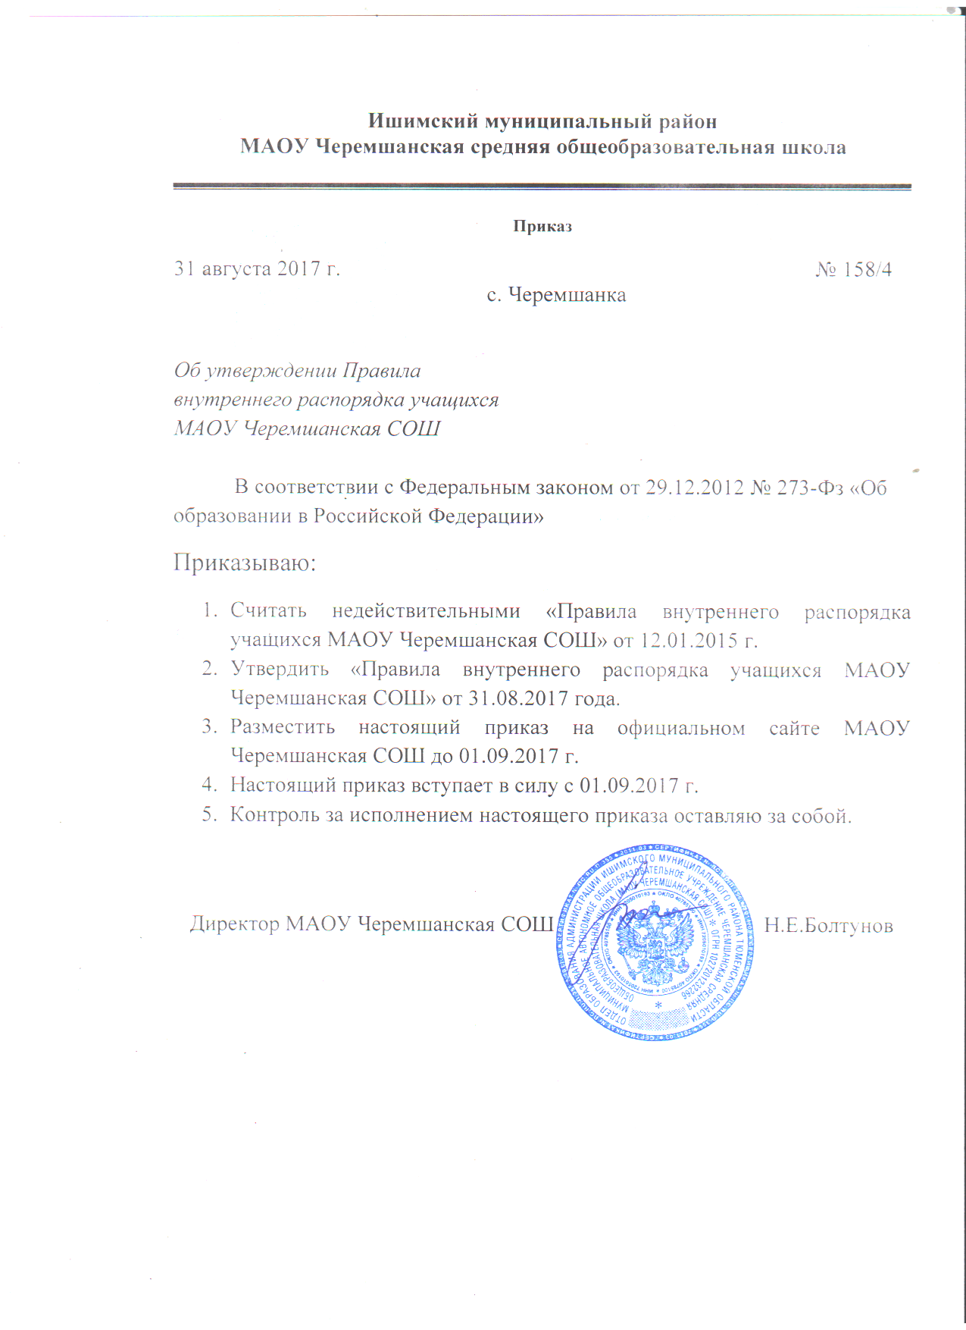
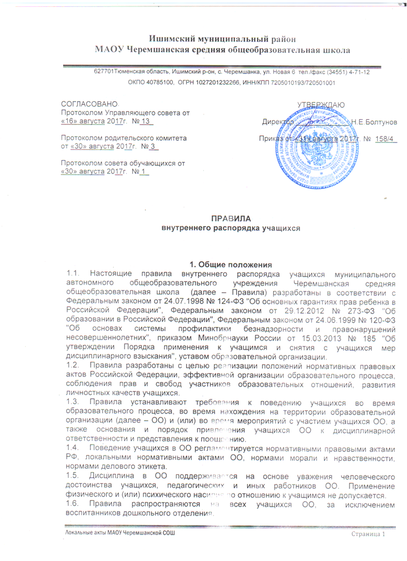1.7 Правила вступают в силу со дня их утверждения руководителем ОО. Иные локальные нормативные акты ОО, принятые и (или) утвержденные до вступления в силу настоящих Правил, применяются в части, не противоречащей действующему законодательству и Правилам.
1.8 Правила размещаются в открытом доступе на информационных стендах ОО и официальном сайте ОО в сети Интернет.
2. Права учащихся
Учащиеся имеют право на:
– уважение своего человеческого достоинства, защиту от всех форм физического и психического насилия, оскорбления личности, охрану жизни и здоровья;
– благоприятную среду жизнедеятельности без окружающего табачного дыма и охрану здоровья от воздействия окружающего табачного дыма и последствий потребления табака;
– свободу совести, информации, свободное выражение собственных взглядов и убеждений;
– защиту от информации, пропаганды и агитации, наносящих вред здоровью, нравственному и духовному развитию;
– развитие своих творческих способностей и интересов, включая участие в конкурсах, олимпиадах, выставках, смотрах, физкультурных мероприятиях, спортивных мероприятиях, в т. ч. в официальных спортивных соревнованиях, и других массовых мероприятиях;
– посещение по своему выбору мероприятий, которые проводятся в ОО и не предусмотрены учебным планом, в порядке, установленном локальным актом ОО;
– участие в научно-исследовательской, научно-технической, экспериментальной и инновационной деятельности, осуществляемой ОО под руководством педагогов;
– опубликование своих работ в изданиях ОО на бесплатной основе;
– условия для обучения с учетом особенностей психофизического развития и состояния здоровья;
– получение социально-педагогической и психологической помощи, бесплатной психолого-медико-педагогической коррекции;
– получение знаний, приобретение навыков и умений, соответствующих современному уровню развития науки, техники, технологий и культуры;
– профессиональную ориентацию;
– обучение по индивидуальному учебному плану, в т. ч. ускоренное обучение, в пределах осваиваемой образовательной программы в порядке, установленном локальным нормативным актом ОО;
– выражение мнения о выборе формы образования и обучения, выбор формы получения образования и формы обучения после получения основного общего образования или после достижения восемнадцати лет;
– выбор факультативных и элективных учебных предметов, курсов, дисциплин (модулей) из перечня, предлагаемого ОО, после получения основного общего образования;
– освоение наряду с учебными предметами, курсами, дисциплинами (модулями) по осваиваемой образовательной программе любых других учебных предметов, курсов, дисциплин (модулей), преподаваемых в ОО, в установленном порядке;
– зачет, в порядке, установленном соответствующим локальным актом ОО, результатов освоения учащимися учебных предметов, курсов, дисциплин (модулей), практики, дополнительных образовательных программ в других организациях, осуществляющих образовательную деятельность;
– каникулы в соответствии с законодательством об образовании и календарным учебным графиком;
– перевод в другую ОО, реализующую образовательную программу соответствующего уровня;
– участие в управлении ОО в порядке, установленном уставом;
– ознакомление со свидетельством о государственной регистрации, уставом, лицензией на осуществление образовательной деятельности, свидетельством о государственной аккредитации, учебной документацией, другими документами, регламентирующими организацию и осуществление образовательной деятельности в ОО;
– обжалование актов ОО в установленном законодательством РФ порядке;
– обращение в комиссию по урегулированию споров между участниками образовательных отношений ОО;
– прохождение промежуточной аттестации по соответствующим учебному предмету, курсу, дисциплине (модулю) не более двух раз в сроки, определяемые локальным актом ОО, в пределах одного года с момента образования академической задолженности;
– бесплатное пользование библиотечно-информационными ресурсами, учебной, производственной базой ОО;
– пользование в порядке, установленном локальными нормативными актами, лечебно-оздоровительной инфраструктурой, объектами культуры и объектами спорта ОО;
– бесплатную перевозку до образовательных организаций и обратно (для отдаленных территорий);
– совмещение получения образования с работой без ущерба для освоения образовательной программы, выполнения индивидуального учебного плана;
– поощрение за успехи в учебной, физкультурной, спортивной, общественной, научной, научно-технической, творческой, экспериментальной и инновационной деятельности;
– создание общественных объединений в порядке, установленном законодательством РФ (за исключением детских общественных объединений, учреждаемых либо создаваемых политическими партиями, детских религиозных организаций).

3. Право учащихся на меры социальной поддержки

  - В ОО реализуются меры социальной поддержки, установленные в отношении отдельных категорий учащихся в соответствии с нормативными правовыми актами РФ и нормативными правовыми актами субъектов РФ, правовыми актами органов местного самоуправления.
  - Помимо вышеуказанных мер в ОО могут устанавливаться меры социальной поддержки, закрепленные соответствующим локальным актом, принятым с участием коллегиальных органов управления и реализуемых за счет привлечения внебюджетных средств.

4. Обязанности учащихся
Учащиеся обязаны:
– соблюдать нормативные правовые акты РФ, нормативные правовые акты Правительства Тюменской области, правовые акты администрации Ишимского муниципального района;
– соблюдать устав ОО, решения коллективных органов управления ОО, правила внутреннего распорядка, иные локальные акты ОО;
– соблюдать инструкции по охране труда, правила пожарной безопасности, правила безопасности на отдельных уроках, иные нормы, обеспечивающие безопасность образовательного процесса в ОО;
– выполнять законные требования и распоряжения администрации и педагогов, сотрудников охраны ОО;
– добросовестно осваивать образовательную программу, выполнять индивидуальный учебный план, в т. ч. посещать предусмотренные учебным планом или индивидуальным учебным планом учебные занятия, осуществлять самостоятельную подготовку к занятиям, выполнять задания, данные педагогическими работниками в рамках образовательной программы;
– заботиться о сохранении и об укреплении своего здоровья, стремиться к нравственному, духовному и физическому развитию и самосовершенствованию;
– уважать честь и достоинство других учащихся и работников ОО, не создавать препятствий для получения образования другими учащимися;
– бережно относиться к имуществу ОО;
– соблюдать требования делового этикета, принятого в ОО;
– следить за своим внешним видом, выполнять требования к внешнему виду, установленные локальным нормативным актом ОО;
– соблюдать правила посещения ОО учащимися, правила поведения во время урока, правила поведения во время перерывов между занятиями, правила поведения на территории ОО, а также правила пользования библиотекой, объектами инфраструктуры ОО.

5. Правила посещения ОО учащимися

5.1. Посещение занятий и мероприятий, предусмотренных учебным планом, обязательно. В случае пропуска занятий (обязательных мероприятий) учащийся предоставляет классному руководителю справку медицинского учреждения или заявление родителей (законных представителей) с указанием причины отсутствия.
5.2. В случае пропуска занятий классный руководитель выясняет причины отсутствия у учащегося, его родителей (законных представителей).
5.3. Если занятия были пропущены без уважительной причины и родители не знали об этом, администрация ОО предпринимает организационные и психолого-педагогические меры по профилактике пропусков занятий.
5.4. Если индивидуальные профилактические мероприятия с учащимся и родителями (законными представителями) не имеют положительных результатов, учащийся ставится на внутришкольный учет;
5.5. На внутришкольный учет ставится учащийся за неоднократные, систематические пропуски учебных занятий, а также за длительное непосещение ОО без уважительной причины.
5.6. В отношении родителей (законных представителей), не уделяющих должного внимания воспитанию и получению образования учащегося, направляется соответствующая информация в отдел образования администрации Ишимского муниципального района и в Комиссию по делам несовершеннолетних и защите их прав.
  - Приходить в ОО следует за 10-15 минут до начала учебных занятий. Опоздание на занятия без уважительной причины недопустимо. В случае опоздания на урок, учащийся проходит в класс таким образом, чтобы не мешать образовательному процессу других учащихся.
  - Перед началом занятий учащиеся оставляют верхнюю одежду и переодевают сменную обувь в гардеробе.
  - В гардеробе, в т. ч. в верхней одежде, не рекомендуется оставлять деньги, документы, ценные вещи.
  - Запрещается находиться в гардеробе после окончания переодевания, после звонка к началу уроков.
  - Учащийся должен иметь при себе дневник и все необходимые для уроков принадлежности, сменную обувь. Для отдельных уроков необходимо приносить специальную одежду (фартук, нарукавники), спортивную форму.
  - В ОО запрещается приносить: оружие, взрывчатые, химические, огнеопасные вещества, табачные изделия, спиртные напитки, наркотики, токсичные вещества и яды, а также иные предметы и вещества, обращение которых не допускается или ограничено в РФ, а также вещества, способные причинить вред здоровью участников образовательного процесса. Лекарственные средства разрешается приносить только тем учащимся, которым они показаны по медицинским основаниям.
  - Не допускается приводить (приносить) с собой в ОО домашних и иных животных, птиц, рептилий.
  - Не допускается находиться на территории и в здании ОО в нерабочее время;
  - В ОО запрещается:
– распивать энергетические, алкогольные, спиртосодержащие напитки и пиво в здании, на территории ОО;
– играть в азартные игры;
– курить в здании, на территории ОО;
– использовать ненормативную лексику (сквернословить);
– приходить в ОО в одежде, не соответствующей установленным в ОО требованиям;
– демонстрировать принадлежность к политическим партиям, религиозным течениям, неформальным объединениям, фанатским клубам;
– осуществлять пропаганду политических, религиозных идей, а также идей, наносящих вред духовному или физическому здоровью человека;
– находиться в здании ОО в верхней одежде и (или) головных уборах;
– играть в спортивные игры вне специально отведенных для этого мест (спортивных площадок), за исключением проведения в установленном порядке организованных массовых спортивно-развлекательных мероприятий;
– портить имущество ОО или использовать его не по назначению, совершать действия, нарушающие чистоту и порядок;
– перемещать из помещения в помещение без разрешения администрации или материально-ответственных лиц мебель, оборудование и другие материальные ценности;
– передвигаться в здании и на территории ОО на скутерах, велосипедах, роликовых коньках, досках и других подобных средствах транспортного и спортивного назначения, если это не обусловлено организацией образовательного процесса, культурно-досуговыми мероприятиями;
– осуществлять кино-, фото- и видеосъемку в здании и на территории ОО без разрешения администрации;
– осуществлять без разрешения администрации предпринимательскую деятельность, в т. ч. торговлю или оказание платных услуг;
– кричать, шуметь, играть на музыкальных инструментах, пользоваться звуковоспроизводящей аппаратурой с нарушением тишины и созданием помех осуществлению образовательного процесса без соответствующего разрешения руководства ОО.
  - Запрещается решение спорных вопросов с помощью физической силы, психологического насилия;
  - Запрещается самовольно покидать здание и территорию ОО. Покидать территорию ОО во время образовательного процесса возможно только с разрешения классного руководителя или дежурного администратора ОО.

6. Правила поведения учащихся во время урока

  - Учащиеся занимают свои места в кабинете по указанию классного руководителя или учителя по предмету, который компетентен учитывать при размещении детей их физические и психологические особенности.
  - Перед началом урока учащиеся должны подготовить свое рабочее место и все необходимое для работы в классе.
  - При входе учителя в класс учащиеся встают в знак приветствия и садятся после того, как учитель ответит на приветствие и разрешит сесть.
  - В случае опоздания на урок учащиеся должны постучаться в дверь кабинета, зайти, поздороваться с учителем, извиниться за опоздание и попросить разрешения сесть на место.
  - Время урока должно использоваться только для учебных целей. Во время урока нельзя шуметь, отвлекаться самому и отвлекать других посторонними разговорами, играми и иными, не относящимися к уроку, делами.
  - По первому требованию учителя (классного руководителя) учащиеся должны предъявлять дневник.
  - При готовности задать вопрос или ответить учащиеся поднимают руку и получают разрешение учителя.
  - Если учащемуся необходимо выйти из класса, он должен попросить разрешения учителя.
  - Звонок с урока – это сигнал для учителя. Когда учитель объявит об окончании урока, учащиеся вправе встать, навести чистоту и порядок на своем рабочем месте, выйти из класса.
  - Запрещается во время уроков пользоваться мобильными телефонами и другими техническими устройствами. Следует отключить и убрать все технические устройства (плееры, наушники, гаджеты и пр.), перевести мобильный телефон в бесшумный режим и убрать его со стола. В отдельных случаях использование мобильных телефонов может быть допущено в целях использования в образовательном процессе только с разрешения учителя.

- Правила поведения учащихся во время перемены

  - Время, отведенное на перемену, предназначается для отдыха и подготовки к следующему по расписанию занятию.
  - Допускаются занятия настольными видами спорта в специально отведенных для этого местах.
  - Во время перерывов (перемен) учащимся запрещается:
– шуметь, мешать отдыхать другим, бегать по коридорам, лестницам, вблизи оконных и лестничных проемов и в других местах, не предназначенных для активного движения;
– толкать друг друга, перебрасываться предметами, наносить вред имуществу ОО, оставлять мусор вне мусорных корзин;
– употреблять непристойные выражения, использовать непристойные жесты;
– громко слушать музыку из записывающих устройств.
7.4. В случае отсутствия следующего урока, учащиеся обязаны обратиться к дежурному администратору ОО, а также поставить в известность своего классного руководителя.

- Правила поведения учащихся в столовой

  - Учащиеся соблюдают правила гигиены: входят в помещение столовой без верхней одежды, тщательно моют руки перед едой.
  - Учащиеся обслуживаются в столовой в порядке живой очереди, работники имеют право не обслуживать учащихся вне очереди, за исключением учащихся с ОВЗ;
  - Учащиеся выполняют требования работников столовой, дежурного учителя, дежурных по столовой, соблюдают порядок при приеме пищи. Проявляют внимание и осторожность при получении и употреблении горячих и жидких блюд.
  - Употреблять продукты питания и напитки, приобретенные в столовой разрешается только в столовой.
  - Учащиеся убирают за собой столовые принадлежности и посуду после еды.

- Правила поведения учащихся во время внеурочных мероприятий

  - Перед проведением мероприятий учащиеся проходят инструктаж по технике безопасности.
  - Во время проведения мероприятия учащимся следует выполнять все указания руководителя (руководителя группы), соблюдать правила поведения на улице, в общественном транспорте.
  - Учащиеся должны соблюдать дисциплину, следовать установленным маршрутом движения, оставаться в расположении группы, если это определено руководителем.
  - Соблюдать правила личной гигиены, своевременно сообщать руководителю группы об ухудшении здоровья или травме.
  - Учащиеся должны уважать местные традиции, бережно относиться к природе, памятникам истории и культуры.
  - Учащиеся не должны самостоятельно покидать мероприятие. Покинуть мероприятие учащиеся могут только с разрешения классного руководителя.

- Правила этикета

Учащиеся должны:
– здороваться с работниками и посетителями ОО;
– проявлять уважение к старшим, заботиться о младших;
– уступать дорогу педагогам, мальчики – пропускать вперед девочек, старшие – пропускать вперед младших;
– соблюдать вежливые формы общения с окружающими;
– не допускать откровенную демонстрацию личных отношений;
– не разговаривать громко по телефону.

- Основания и принципы привлечения учащихся к дисциплинарной ответственности. Меры дисциплинарного взыскания.

  - Меры дисциплинарного взыскания применяются за неисполнение или нарушение устава ОО, правил внутреннего распорядка учащихся ОО и иных локальных нормативных актов ОО по вопросам организации и осуществления образовательной деятельности.
  - Меры дисциплинарного взыскания не применяются к учащимся:
– по образовательным программам дошкольного, начального общего образования;
– с ограниченными возможностями здоровья (с задержкой психического развития и различными формами умственной отсталости);
– во время их болезни, каникул, отпуска по беременности и родам или отпуска по уходу за ребенком.
11.3. За совершение дисциплинарного проступка к учащемуся могут быть применены следующие меры дисциплинарного взыскания: замечание; выговор; отчисление из ОО.
11.4. Принципы дисциплинарной ответственности учащихся:
– неотвратимость дисциплинарного взыскания (ни один дисциплинарный проступок учащегося не должен быть оставлен без внимания и рассмотрения);
– презумпция невиновности (неустранимые сомнения в виновности учащегося толкуются в его пользу);
– виновность (ответственность наступает за дисциплинарные проступки и наступившие последствия, в отношении которых установлена вина учащегося).
За каждый дисциплинарный проступок может быть применена одна мера дисциплинарного взыскания.
11.5. Привлечение учащегося к дисциплинарной ответственности не освобождает его от обязанностей, за неисполнение или ненадлежащее исполнение которых было наложено дисциплинарное взыскание.
11.6 Высказанное учащемуся в устной форме предупреждение, замечание или указание на недопущение впредь дисциплинарных проступков не является дисциплинарным взысканием.
11.7. Применение дисциплинарного взыскания не освобождает учащегося, совершившего дисциплинарный проступок, от иной ответственности в соответствии с законодательством РФ.
11.8. Причиненный в результате дисциплинарного проступка вред возмещается в соответствии с Гражданским кодексом РФ.
11.9. Отчисление несовершеннолетнего учащегося как крайняя мера дисциплинарного взыскания применяется к учащимся, достигшим возраста пятнадцати лет, за неоднократное совершение дисциплинарных проступков. Указанная мера дисциплинарного взыскания применяется, если иные меры дисциплинарного взыскания и меры педагогического воздействия не дали результата и дальнейшее пребывание учащегося в ОО оказывает отрицательное влияние на других учащихся, нарушает их права и права работников ОО, а также нормальное функционирование ОО.
11.10. Отчисление несовершеннолетнего учащегося как мера дисциплинарного взыскания не применяется, если сроки ранее примененных к учащемуся мер дисциплинарного взыскания истекли и (или) меры дисциплинарного взыскания сняты в установленном порядке.
11.11. Решение об отчислении несовершеннолетнего учащегося, достигшего возраста пятнадцати лет и не получившего основного общего образования, как мера дисциплинарного взыскания принимается с учетом мнения его родителей (законных представителей) и с согласия комиссии по делам несовершеннолетних и защите их прав. Решение об отчислении учащихся – детей-сирот, детей, оставшихся без попечения родителей, принимается с согласия комиссии по делам несовершеннолетних и защите их прав и органа опеки и попечительства.
11.12. Об отчислении несовершеннолетнего учащегося в качестве меры дисциплинарного взыскания ОО информирует отдел образования администрации Ишимского муниципального района.
11.13. Отдел образования и родители (законные представители) несовершеннолетнего учащегося, отчисленного из ОО, не позднее чем в месячный срок принимают меры, обеспечивающие получение несовершеннолетним общего образования.

- Порядок привлечения учащихся к дисциплинарной ответственности

  - Привлечение к дисциплинарной ответственности осуществляется только на основании выявленного дисциплинарного проступка.
  - Выявление дисциплинарного проступка осуществляется административными работниками ОО.
  - Основаниями для выявления дисциплинарного проступка являются:
– жалоба (сообщение, заявление), поданная руководителю ОО от участника образовательного процесса или иных лиц;
– заявление (сообщение) самого учащегося, совершившего дисциплинарный проступок.
12.4. Жалоба, сообщение, заявление признаются допустимыми основаниями к началу выявления дисциплинарного проступка со стороны администрации, если они заявлены устно либо поданы в письменной форме с указанием:
– фамилии, имени, отчества лица, подающего жалобу (сообщение, заявление);
– фамилии, имени, отчества учащегося, совершившего дисциплинарный проступок и (или);
– деяния, содержащего признаки дисциплинарного проступка.
12.5. При выявлении совершенного дисциплинарного проступка и выборе меры дисциплинарного взыскания выясняются следующие обстоятельства:
– действительно ли имел место дисциплинарный проступок (факт проступка);
– где, когда, при каких обстоятельствах и с какой целью он был совершен (место, время, способ);
– тяжесть дисциплинарного проступка;
– виновность в действии (бездействии) конкретных учащихся, форму и степень вины каждого учащегося при совершении проступка несколькими лицами;
– каковы последствия проступка;
– обстоятельства, смягчающие и отягчающие ответственность учащегося;
– обстоятельства, исключающие дисциплинарную ответственность учащегося;
– причины и условия, способствовавшие совершению проступка;
– психофизическое и эмоциональное состояние учащегося во время и после совершения проступка;
– другие факты, имеющие значение для правильного и объективного рассмотрения дисциплинарного проступка.
12.6. Доказательствами совершения дисциплинарного проступка являются сведения, фактические данные, на основании которых устанавливается наличие или отсутствие признаков дисциплинарного проступка, имеющие значение обстоятельства.
12.7. Руководитель ОО, педагогические работники, представители общественности и иные лица не вправе без согласия учащегося или его родителей досматривать и изымать вещи, принадлежащие ему на праве собственности или ином законном основании.
12.8. Если проступок учащегося содержит признаки состава уголовного преступления или административного правонарушения, руководитель ОО, педагогический работник уведомляет о случившемся сотрудников правоохранительных органов.
12.9. До применения меры дисциплинарного взыскания руководитель ОО запрашивает письменное объяснение от учащегося, представленного к наложению дисциплинарной ответственности. Если по истечении трех учебных дней указанное объяснение учащимся не представлено, то составляется соответствующий акт. Отказ или уклонение учащегося от предоставления им письменного объяснения не является препятствием для применения меры дисциплинарного взыскания. В том случае если учащийся находится в состоянии алкогольного, наркотического или токсического опьянения и (или) в состоянии аффекта, получение от него каких-либо объяснений откладываются до его вытрезвления и (или) нормализации психологического состояния.
12.10. Наложение дисциплинарного взыскания оформляется приказом руководителя ОО, который доводится до учащегося и родителей несовершеннолетнего учащегося под роспись в течение трех учебных дней со дня его издания, не считая времени отсутствия учащегося в ОО.
Отказ учащегося и (или) родителей несовершеннолетнего учащегося ознакомиться с приказом под роспись оформляется соответствующим актом.
12.11. Мера дисциплинарного взыскания применяется не позднее одного месяца со дня обнаружения проступка (дня, когда администрации стало известно о совершении проступка).
12.12. Дисциплинарное взыскание не может быть применено во время болезни либо в период отсутствия учащегося в ОО по уважительной причине (нахождение на лечении, на похоронах родственников или близких лиц, форс-мажор).
12.13. Если в течение одного года со дня применения дисциплинарного взыскания к учащемуся не будет применена новая мера дисциплинарного взыскания, он считается не имеющим дисциплинарного взыскания.
12.14. Руководитель ОО до истечения года со дня применения меры дисциплинарного взыскания вправе снять ее с учащегося по собственной инициативе, просьбе самого учащегося, родителей несовершеннолетнего учащегося, ходатайству Управляющего совета, комиссии по урегулированию споров между участниками образовательных отношений и советов родителей несовершеннолетних учащихся.
12.15. Учащийся и (или) родители несовершеннолетнего учащегося вправе обжаловать в комиссию по урегулированию споров между участниками образовательных отношений ОО меры дисциплинарного взыскания и их применение к учащемуся в разумные сроки со дня подписания соответствующего приказа руководителя ОО.
12.16. Истечение предусмотренного пунктом 12.15 настоящих Правил срока обжалования не является препятствием для обращения учащегося и (или) родителей (законных представителей) несовершеннолетнего учащегося в прокуратуру, суд или иные органы власти с жалобой на незаконное привлечение к дисциплинарной ответственности в пределах сроков, установленных законодательством.

13. Основания и порядок поощрения учащихся

13.1. Поощрения (в качестве оценки и стимулирования личных достижений учащихся) устанавливаются за:
– безупречную учебу,
– учебные достижения, в т. ч. достижения на олимпиадах, конкурсах, смотрах и т.п.;
– участие в социально значимых мероприятиях, проектах;
– поступки, имеющие высокую общественную оценку (спасение человека, помощь органам государственной власти, участие в волонтерском движении, благотворительной деятельности и т.п.)
13.2. В ОО устанавливаются следующие меры поощрений:
– объявление благодарности;
– направление благодарственного письма родителям (законным представителям);
– награждение почетной грамотой и (или) дипломом;
– награждение похвальной грамотой "За особые успехи в изучении отдельных предметов" и (или) похвальным листом "За отличные успехи в учении";
– награждение ценным подарком.
13.3. Принятие решения о поощрении осуществляется руководителем ОО на основании:
– представления классного руководителя;
– представления педагогического совета или иных органов коллективного управления;
– обращения отдельных работников ОО;
– обращение органов государственной власти, органов местного самоуправления;
– информации СМИ.
13.4. Награждение ценным подарком осуществляется за счет внебюджетных средств на основании приказа руководителя ОО по согласованию с Управляющим советом.

14. Способы обеспечения дисциплины и порядка

14.1. Дисциплина и порядок поддерживаются в ОО посредством самоконтроля со стороны всех участников образовательного процесса, самоорганизации учащихся и работников, применением мер дисциплинарного взыскания.
14.2. В целях поддержания порядка, обеспечения прав учащихся и работников, профилактики и раннего выявления дисциплинарных проступков в ОО организуются ежедневные дежурства учащихся и педагогических работников ОО.
14.3. Дежурство учащихся по ОО является способом самоорганизации учебного коллектива, формой воспитательной работы.
14.4. Назначение дежурными по ОО не умаляет прав или обязанностей учащихся.
14.5. Дежурные по ОО в своем поведении должны являться примером достойного поведения.
14.6. При обнаружении дисциплинарного проступка дежурным запрещается самостоятельно принимать какие-либо меры к нарушителям, кроме устного замечания, выраженного в корректной форме. В указанном случае дежурный учащийся должен поставить в известность о дисциплинарном проступке дежурного учителя и (или) дежурного администратора.

15. Защита прав, свобод, гарантий и законных интересов учащихся

В целях защиты своих прав, свобод, гарантий и законных интересов учащиеся и (или) их законные представители самостоятельно или через своих выборных представителей вправе:
– направлять в органы управления ОО обращения о нарушении и (или) ущемлении ее работниками прав, свобод, законных интересов и социальных гарантий учащихся;
– обращаться в комиссию по урегулированию споров между участниками образовательных отношений ОО;
– использовать иные, не запрещенные законодательством способы защиты своих прав и законных интересов.

